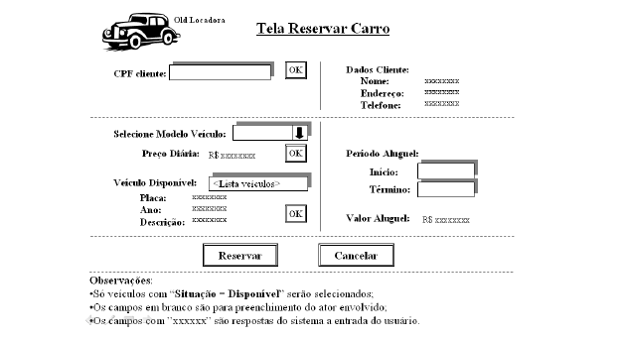
Avaliação de Aprendizagem
.
Unidade Senac: | Nova Iguaçu
Curso: | Técnico de Nível Médio em Informática | Grupo/Oferta: |  | 2017.1 /11850
Unidade Curricular: | Linguagem De Script Para Web
Instrutor(a): | Flavia B. Garcia |  | Data da aplicação:
Referente a Avaliação da Aprendizagem: C1 ( x ) C2 (x ) CR ( ) CF(x )
Competência(s) Avaliada(s): | Desenvolver páginas web com scripts.

Avaliação 1: C1

Desenvolvimento de um projeto para criação de uma página Web com base no cenário apresentado para a divulgação de uma Escola de Informática, conforme imagem, construir uma aplicação utilizando o Angular para Validação dos campos de seu formulário.
A aplicação deverá seguir o seguinte projeto:

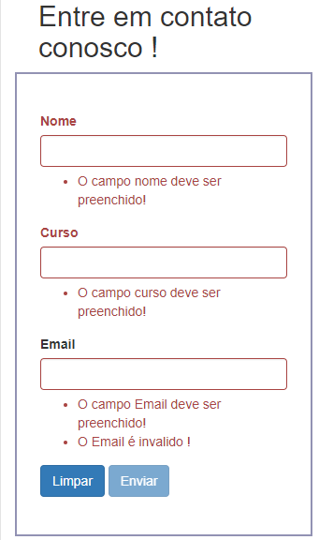

Avaliação 2: C2

Atividade prática para o Desenvolvimento de uma página com recursos AngularJS de Concectividade e responsividade ,, criando os testes de usabilidade de conexão conforme abaixo.

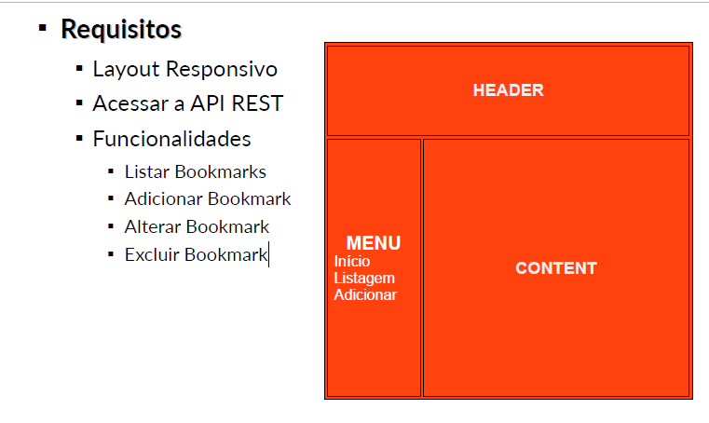

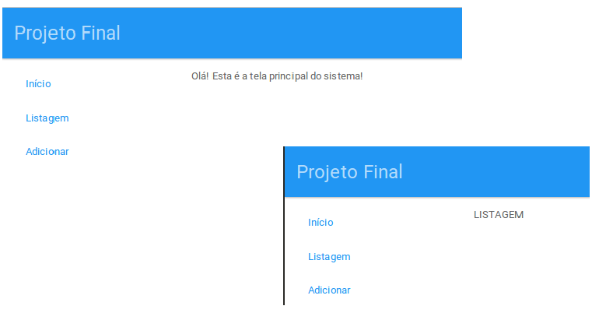

Avaliação Final: CF

Construir uma aplicação para um Blog conforme wireframe abaixo.
O aluno deverá desenvolver as 3 abas das funcionalidades em uma página inicial e fazer uso da grid do bootstrap e tratamento de estilos SASS E bulma.

